邹正校长入选国家基础教育课程教材专家
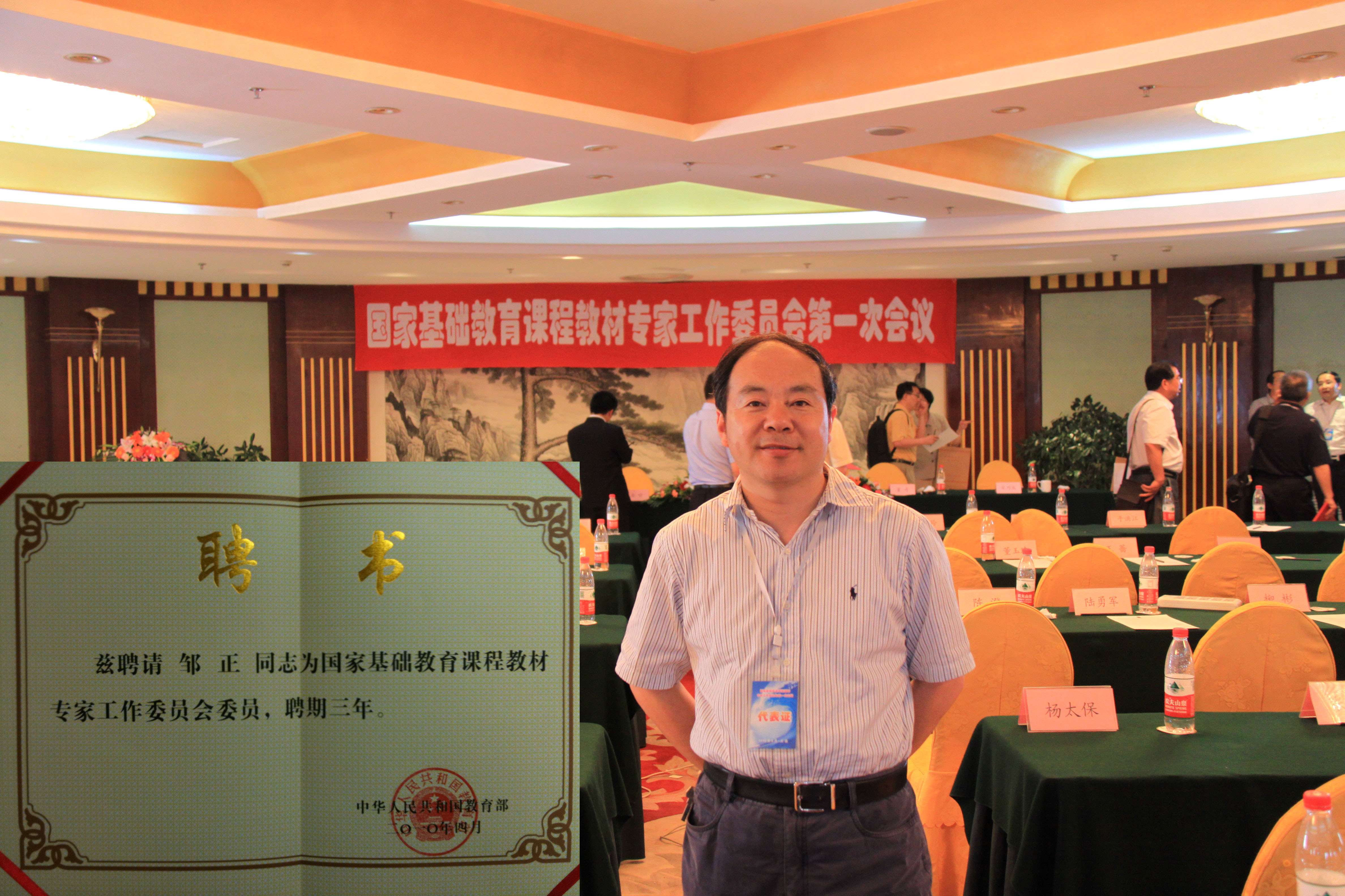
6月24日，金陵中学邹正校长参加了在大连举行的国家基础教育课程教材专家工作委员会第一次会议。该委员会由教育部采取遴选的方式在高校、中学、研究所中首选116位学者专家组成。委员会负责中小学各学科课程标准的修订和教材的审定。

